职业卫生技术报告网上信息公开表
XSZF/JL-Z-38-01
用人单位名称 | 西山煤电（集团）有限公司东曲多种经营分公司
用人单位地址 | 山西省古交市 |  | 联系人 | 范书记
项目名称 | 西山煤电（集团）有限公司东曲多种经营分公司职业病危害因素检测报告
专业技术人员名单
项目负责人 |  | 赵敏
报告编写人 |  | 赵敏
报告审核人 |  | 申晓军
现场调查人员、时间 |  | 赵敏、周德龙2022.3.23
现场采样人员、时间 |  | 赵敏、周德龙、徐建辉2022.5.9
现场检测人员、时间 |  | 葛翠翠2022.5.19-5.11
用人单位陪同人 |  | 范书记
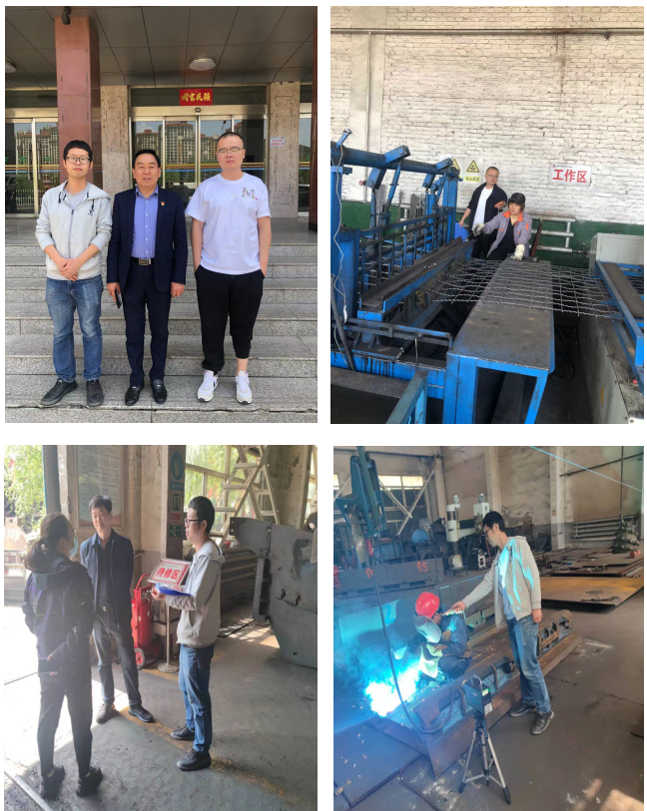
现场调查、现场采样、现场检测影像资料

